E-Figyelő vetélkedő
I. forduló
JELENTÉS
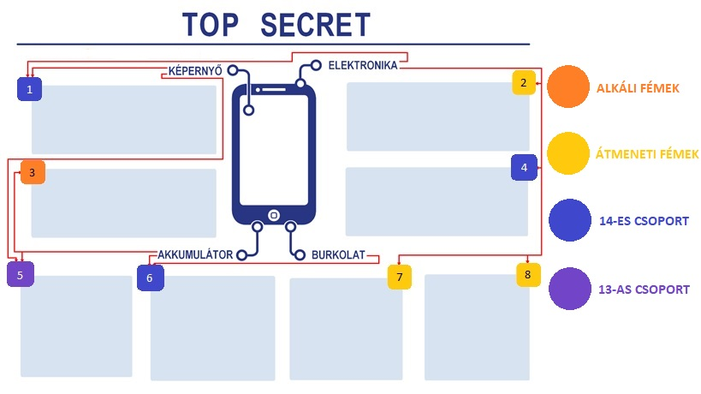
AZ ELŐÁLLÍTÁS

1. A VERSENYTÁRS TELEFONJA
Kémsejtetek első küldetése, hogy felderítse, mit épít be a versenytárs a Hyper X és hasonló elektronikai termékeibe!
Írjátok az ábra 3 üres szürke mezőjébe annak az egy-egy elemnek a nevét, amely a készülék adott részeinek előállításához szükséges!
Hint: www.mtvsz.hu/elemek
Ón(Sn)

Arany (Au)
Ólom (Pb)

Réz
(Cu)

Szén
(C)

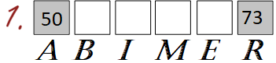
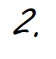
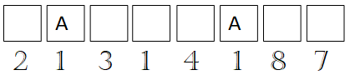
2. KÖRNYEZETI HATÁSOK
A titkosított aktákhoz az első lépés az 1-es számkód feltörése, a négy hiányzó szám kitalálása.
Hint: a lenti állítások + egy infó: jogsira nem, de rendszámra szükségetek lesz!
Az 2-es kód megfejtése egy külföldi település neve.
Hint: használjátok, amit eddig megtudtatok a jelentésből!

A készített posztotok linkje:
A)Bangka: Óceánaljzatból való kitermeléséért a bányászhajók, fúrók felkavarják az aljzatot, hatására a korallzátonyok elpusztulnak.
M)Kabwe: ennek a nehézfémnek a porával szennyezett a bányaváros 20 kilométeres körzetében a talaj, a víz és a levegő.
B)Nagybánya: a világ egyik legsúlyosabb, 2000-es nagybányai ciánszennyezése ehhez a nemesfémhez köthető. A Tiszában és mellékfolyóiban 1200 tonna halat pusztított el és 2,5 millió ember maradt átmenetileg ivóvíz nélkül.
E)Mopani: kinyeréséhez kénsav-oldatot fecskendeznek a föld alá, a technológia a felszín alatti vizeket elszennyezi, veszélyeztetve a közeli város ívóvíz ellátását. 1 kg fém előállításakor 110 kg hulladék keletkezik. Esős évszakban a nyitott hulladéktározókból sok szennyezett víz jut a közeli folyókba. A Mopani bánya a Glencore tulajdonában van.
R)Kongó: bányászata összefüggésbe hozható a gorillák pusztulásával.
I)Chile: bányászatakor a lepárló tavakban lévő vizet hagyják elpárologni, anélkül, hogy visszaforgatnák. Ezért a legelők és vizes élőhelyek kiszáradnak, ami közvetlenül fenyegeti az itteni élővilágot.

A www.mtvsz.hu/ után írjátok be a böngészőbe az 1. kód hat számát és a 2. kód településnevét (szóköz nélkül egymás után, csupa nagybetűvel), amely linken további utasításokat kaptok!

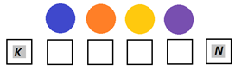
Bár első osztályú ügynökök vagytok, úticélotok a Ti biztonságotok érdekében egyelőre védett!

Hint: az alábbi színjelzések segítenek egy a mobilokhoz köthető ásvány kitalálásához.
3. AZ EMBERI TÉNYEZŐ/egészség és társadalom
Most, hogy megvan az ásvány, már könnyű kitalálni az úticélotokat. Váltsátok meg oda a repjegyeiteket! További instrukciókat Mr. Spy-tól kaptok, a jegyvásárláskor igazoljátok kiléteteket!
https://goo.gl/forms/bk3nlWGEV6IhrHSj1

L

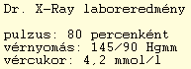
4. EGÉSZSÉGÜGYI HATÁSOK ÉS MUNKAKÖRÜLMÉNYEK
A LEGYÁRTÁS

Dr. X-Ray betegekről összegyűjtött információi sokat érnek számunkra.
Szerezzétek meg Dr. X-Ray számát.
Ha megvan a mobiltelefonszám, írjátok a kilenc számjegyét a www.mtvsz/ után szóköz és kötőjel nélkül és kövessétek az utasításokat!

Hint: Telefonszám helyett ezt a laboreredményt hagyta hátra, de tőle kitelik, hogy ez mást is rejt.

Telefonszám: 06 _ _- _ _ _ _ _ _ _

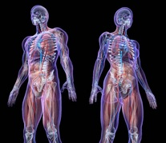

EGÉSZSÉGÜGYI HATÁSOK

FOXCONN

Sajnos a bányát és a környező civilizációt elhagyva nincs töltési lehetőségetek, így a mobil üzemidejére vagytok hagyatva!
MIT TUDUNK?
A legutóbbi töltés óta 6 óra telt el, a készülék azóta folyamatosan be volt kapcsolva. Az utolsó feladat elvégzéséhez még 40 percet kell használni Hyper X készüléketeket (tehát ennyi aksi időre lesz még szükségetek).

SZÁMOLÁS
A Hyper X aksi üzemidejét, saját készüléketek alapján, átlagolással majd arányosítással számítsátok ki alább. Ehhez nézzetek utána saját készülék aksijaitok kapacitásának.
Töltsétek fel teljesen készülékeiteket, majd mérjétek meg, hogy átlagos használat mellett meddig bírja. A 3 készülék alapján számoljatok átlagot, az átlag alapján becsüljétek meg a Hyper X várható üzemidejét. Legvégül adjátok meg az aksi teljesítőképességét.

 | Mobil aksi töltéstároló képessége (kapacitás v. áramerősség: mAh, milliamperóra) | Átlagos üzemidő egy töltéssel,  átlagos használat mellett
 |  | óra | perc
- Kémsejt tag mobilja:
- Kémsejt tag mobilja:
- Kémsejt tag mobilja:
1-3. átlaga:
A Hyper X üzemideje: | 3450 mAh
A hátralevő feladatokhoz szükséges idő: | -
A Kémsejt Hyper X hátralévő feladatokra megmaradt üzemideje: | -
Ha a Hyper X aksija 3450 mAh -es és 3,7 voltos, akkor mennyi a teljesítőképessége (energiatartalma, Wattóra)? ………………………………… Wh

5. ENERGIAFOGYASZTÁS
Küldetésetek végéig ki kell tartani telefonotoknak! Számoljátok ki, hogy elegendő-e az aksitok, hogy az utolsó feladatokat is sikeresen véghez vigyétek.
A jeladó aktiválásához SIM kártyát kell cserélnetek.
A SIM kártya PIN kódja titkosított, a jeladó aktiválásához fel kell törnötök azt.
6. HULLADÉKKÁ VÁLÁS
AZ ÁRTALMATLANÍTÁS

Az alábbiakban valós és téves állításokat találtok. A valós állítások melletti számokat fentről lefelé összeolvasva kapjátok meg a SIM kártya négyjegyű PIN kódját.

Írjátok a www.mtvsz.hu/ perjele után a négyjegyű kódot és kövessétek az ottani utasításokat!

PIN

Kína tavaly közölte a Kereskedelmi Világszervezettel, hogy a jövőben már nem akarják a globális szemeteszsák szerepét eljátszani. Legfőbb oka, hogy túl sok mocskos és veszélyes szemét érkezett be az országba, ami súlyosan szennyezte a környezetet Kínában. | 2
Guiyu (Kína) ma is a világ e-hulladék fővárosa: napjainkban is naponta több mint 1000 kamionnyi hulladék érkezik, eddig 1,5 millió tonna e-hulladék végezte itt. Az ólom és réz szennyezettség 371-szer és 115-szor nagyobb a megengedettnél. 6 év alatti gyerekek 85 %-a ólommérgezésben szenved. | 3
2016-ban Európa (Oroszországot is beleértve) volt a 2. legnagyobb e-szennyező a világon, fejenként átlag 16,6 kg-mal, bár az is igaz, hogy Európa gyűjtötte vissza ebből a legtöbbet, a kidobott e-hulladék 35%-át a Nemzetközi Távközlési Egyesület (ITU) 2017-es jelentése szerint (The Global E-Waste Monitor 2017). | 1
Az e-hulladék növekvő mennyisége elsősorban a berendezések tervezett elavulásának köszönhető, az elektronikai berendezések legtöbbjét meghatározott élettartamra tervezik, hogy kényszerű cseréjükkel állandóan fenntartható legyen a fogyasztói körforgás. | 5
Csak a tavaly (2017)globális szinten kibocsátott e-hulladék kb. 17 ezer mrd Ft értékben tartalmazott újra felhasználható anyagokat, aranyból csak az elmúlt évben 500 tonnát hajítottunk ki, megközelítőleg 6 ezer mrd Ft értékben – az ITU által kiadott közlemény szerint 2017. | 4

ÖSSZEFOGLALÁS

7. A leleplezés
Az eddigiek során kiderítettétek, hogy milyen környezet és társadalmi hatások árán tud az élvonalban maradni a konkurens cég. Ti, mint Kémsejt azt az utolsó feladatot kapjátok, hogy leleplezésként egy video blogban (vlog) foglaljátok össze az elektronikai kütyükről megszerzett információkat.
Hint: http://tinyurl.hu/TMb9/

A maximum 5 perces vlogotok linkje:

AKTA LEZÁRÁSA

Küldetésetek első szakasza véget ért. Jelenteseteket az efigyelovetelkedo@gmail.com email címre várom, legkésőbb 2018. március 6-ig. A jelentésen, a jelentés nevében emailben és csatolmányokban szerepeljen a Kémsejt neve!
Szép munka volt!

